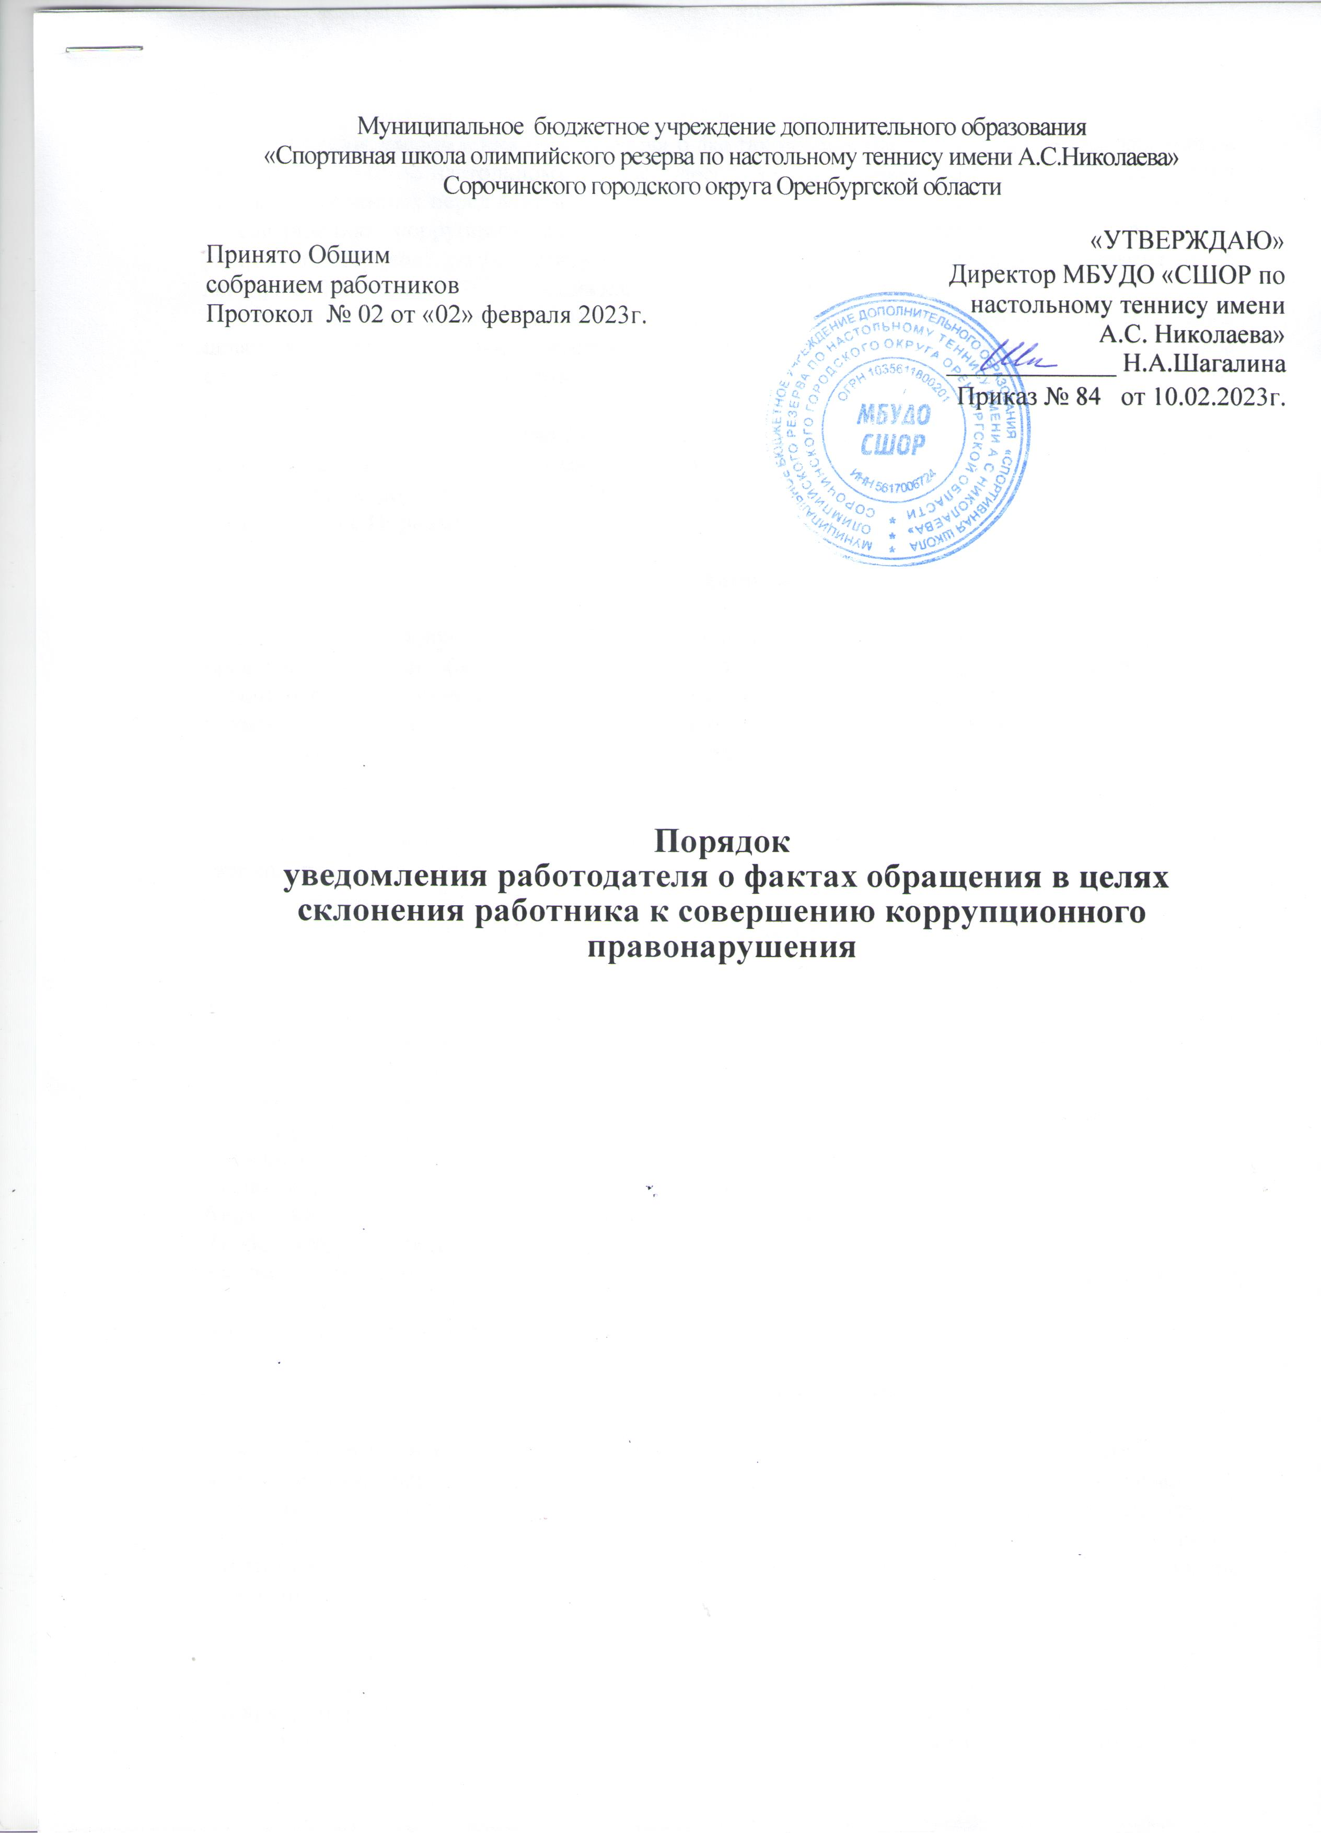

Муниципальное бюджетное учреждение дополнительного образования
«Спортивная школа олимпийского резерва по настольному теннису имени А.С.Николаева»
Сорочинского городского округа Оренбургской области
«УТВЕРЖДАЮ»
Директор МБУДО «СШОР по настольному теннису имени
А.С. Николаева»
_____________ Н.А.Шагалина
Приказ № 84 от 10.02.2023г.

Приказ № ___ от «____»____2015г.
Принято Общим
собранием работников
Протокол № 02 от «02» февраля 2023г.

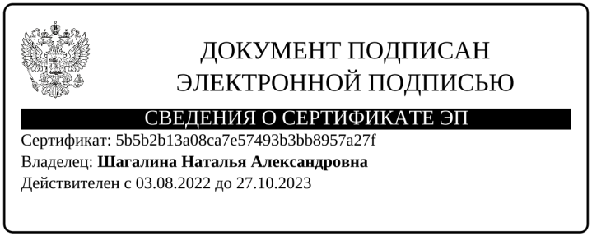

Порядок
уведомления работодателя о фактах обращения в целях склонения работника к совершению коррупционного правонарушения

I. Общие положения
1.1. Порядок уведомления работодателя о фактах обращения в целях склонения работников МБУДО «СШОР по настольному теннису имени А.С.Николаева», созданных для выполнения задач, поставленных перед Министерством труда и социальной защиты Российской Федерации, к совершению коррупционных правонарушений (далее соответственно - учреждение, работники, Порядок), разработан в соответствии со статьей 11.1 Федерального закона от 25 декабря 2008 г. № 273-ФЗ "О противодействии коррупции".
1.2. Обязанность уведомлять работодателя обо всех случаях обращения каких-либо лиц в целях склонения работника к совершению коррупционных правонарушений, за исключением случаев, когда по данным фактам проведена или проводится проверка, возлагается на работника.
1.3. Работник, которому стало известно о факте обращения к иным работникам в связи с исполнением должностных обязанностей каких-либо лиц в целях склонения работников к совершению коррупционных правонарушений, вправе уведомлять об этом работодателя в соответствии с Порядком.

II. Порядок уведомления работодателя
2.1. При получении работником предложения о совершении коррупционного правонарушения он обязан незамедлительно, а если указанное предложение поступило вне рабочего времени, незамедлительно при первой возможности представить руководителю или должностному лицу, ответственному за работу по профилактике коррупционных и иных правонарушений уведомление о факте обращения в целях склонения к совершению коррупционных правонарушений (далее - уведомление).
Уведомление (приложение № 1 к Порядку) представляется в письменном виде в двух экземплярах.

III. Перечень сведений, содержащихся в уведомлении
3.1. В уведомлении указывается:
1) должность, фамилия, имя, отчество (при наличии) руководителя организации, на имя которого направляется уведомление;
2) фамилия, имя, отчество (при наличии), должность, номер телефона работника;
3) все известные сведения о лице, склоняющем к совершению коррупционного правонарушения;
4) сущность предполагаемого коррупционного правонарушения;
5) способ склонения к совершению коррупционного правонарушения;
6) дата, место, время склонения к совершению коррупционного правонарушения;
7) обстоятельства склонения к совершению коррупционного правонарушения;
8) дополнительные имеющиеся по факту склонения к совершению коррупционного правонарушений документы.
Уведомление должно быть лично подписано работником с указанием даты его составления.

IV. Регистрация уведомлений
4.1. Должностное лицо учреждения, ответственное за работу по профилактике коррупционных нарушений, ведет прием, регистрацию и учет поступивших уведомлений, обеспечивает конфиденциальность и сохранность данных, полученных от работника, склоняемого к совершению коррупционного правонарушения, а также несет персональную ответственность в соответствии с законодательством Российской Федерации за разглашение полученных сведений.
4.2. Уведомление регистрируется в журнале регистрации уведомлений о фактах обращения в целях склонения работников к совершению коррупционных правонарушений (далее - Журнал) согласно приложению № 2 к Порядку, который хранится в месте, защищенном от несанкционированного доступа. Журнал должен быть зарегистрирован, прошит, пронумерован и заверен печатью и подписью руководителя. В Журнал вносится запись о регистрационном номере уведомления, дате и времени регистрации уведомления, фамилии, имени, отчестве работника, представившего уведомление, кратком содержании уведомления, количестве листов уведомления, фамилии, имени, отчестве работника, зарегистрировавшего уведомление, которые заверяются подписями регистрирующего и представляющего уведомление.
4.3. Первый экземпляр зарегистрированного уведомления в день регистрации должностным лицом, ответственным за работу по профилактике коррупционных правонарушений, докладывается работодателю, второй экземпляр с указанием регистрационного номера, даты, заверенный подписью работника, зарегистрировавшего уведомление, отдается работнику для подтверждения принятия и регистрации уведомления.
4.4. Работодатель по результатам рассмотрения уведомления принимает решение об организации проверки содержащихся в уведомлении сведений.
4.5. Организация проверки сведений по факту обращения к работнику учреждения каких-либо лиц в целях склонения его к совершению коррупционных правонарушений подлежит рассмотрению на комиссии по соблюдению требований к служебному поведению работника и урегулированию конфликта интересов.

Приложение № 1
к Порядку уведомления работодателя о фактах обращения в целях склонения работников к совершению коррупционных правонарушений

_______________________________________
(должность представителя нанимателя (работодателя)

_______________________________________
(Ф.И.О.) при наличии последнего

_______________________________________
(Ф.И.О. (при наличии последнего) работника)

________________________________________

(замещаемая должность)

УВЕДОМЛЕНИЕ

В соответствии со статьей 9 Федерального закона от 25.12.2008 № 273-ФЗ «О

противодействии коррупции» я, _______________________________________________,

(Ф.И.О.при наличии последнего, замещаемая должность)

настоящим уведомляю об обращении ко мне "____" __________ 20___ г.
гражданина(ки) ____________________________________________________________

(Ф.И.О.) при наличии последнего

в целях склонения меня к совершению коррупционных действий, а именно:
_____________________________________________________________________________

_____________________________________________________________________________
_____________________________________________________________________________
(перечислить, в чем выражается склонение к коррупционным правонарушениям)

Настоящим подтверждаю, что мною ______________________________________

(Ф.И.О.) при наличии последнего
обязанность об уведомлении органов прокуратуры или других государственных органов
выполнена в полном объеме.

_______________________ _____________________________

(дата) (подпись)

Уведомление зарегистрировано

в журнале регистрации
«___»____________20____ №____ ________________________
(подпись ответственного лица)

(подпись ответственного лиц)

Приложение № 2
к Порядку уведомления работодателя о фактах обращения в целях склонения работников к совершению коррупционных правонарушений

Журнал
регистрации уведомлений о фактах обращения в целях склонения работника к совершению коррупционных правонарушений

№ | Дата, время регистрации уведомления | Ф.И.О. подавшего уведомление | Краткое содержание | Кол-во листов | Ф.И.О.  регистрирующего | Подпись регистриру  ющего | Подпись подавшего заявление

